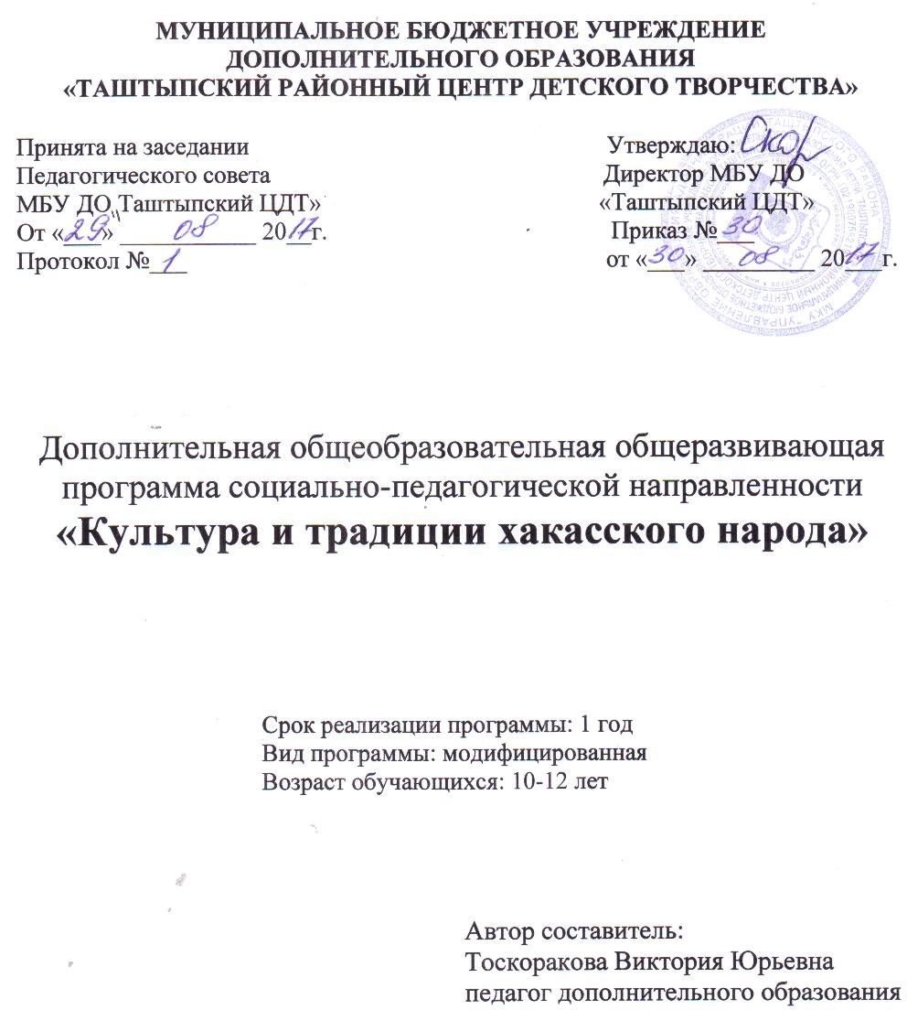

с.Таштып, 2017 г.

**1. Комплекс основных характеристик дополнительной общеобразовательной общеразвивающей программы.**

**1.1 Пояснительная записка.**

У каждой нации (этноса) есть свои отличительные особенности: внешность, национальное одеяние, культура, традиции, обычаи - и это всё показывает национальную принадлежность человека. В современное время, когда мы больше гонимся за модой и стараемся шагать в ногу со временем, мы меньше начинаем уделять внимание культурным ценностям своего народа, что приводит к упадку соблюдения традиций, и разложению того, что было воздвигнуто нашими предками.

**Направленность программы:** Данная модифицированная программа социально-педагогической направленности «Культура и традиции хакасского народа». В программе совмещены занятия прикладного творчества и познавательная часть: рассматриваются ценности народа, его мировоззрение, мудрость предков, а так же сравнение её с современными устоями.

**Актуальность программы.**

В настоящее время среди наиболее острых проблем, стоящих перед отечественным образованием, выступает проблема становления у обучающихся ценностного отношения к родной стране, воспитания основ гражданственности. Как показывают современные исследования, ценностное отношение к родине является важной составляющей личности, и поэтому оно должно стать значимым компонентом в обучении детей.

**Отличительные особенности программы.**

Образовательный процесс направлен на изучение культуры и традиций хакасского народа. Познавательная часть совмещена с декоративно-прикладным творчеством, что даёт возможность воспитанникам развиваться разносторонне.

**Адресат программы.**

Занятия данной программы направлены на расширение кругозора подрастающего поколения. Формирование группы происходит на базе среднего звена (5-8 классы), в возрасте от 10-13 лет. В объединение принимаются учащиеся владеющие хакасским языком, а так же ребята по интересу.

**Объём программы**.

Программахудожественно-эстетической направленности рассчитана на 1 год обучения; занятия проводятся 1 раз в неделю (по 2 часа). За учебный год учащиеся должны освоить краткую, но содержательную информацию о своём народе их традициях и мировоззрение.

**Формы занятий и методы обучения.**

Организация образовательного процесса очная.

Для лучшего усвоения материала учащимися, в процесс занятий включены игровые моменты (игры соответствуют теме занятия).

По каждой теме есть: теоретическая часть, где учащиеся узнают для себя что-то новое и практическая, где учащиеся закрепляют полученные знания.

*Формы организации образовательного процесса:* групповая.

**Сроки реализации, возраст детей, режим занятий.**

Программа рассчитана на 1 год обучения, по 2 часа в неделю ( 72 часа в год).

Возраст детей с 10-12 лет.

Занятия 1 раз в неделю (2 часа).

**Педагогическая целесообразность.**

Так как содержание программы направлено на хакасскую культуру, изучение хакасских произведений и общение на родном языке не исключается. Это поможет воспитанию в детях патриотических чувств и уважительного отношения к своему языку и культуре.

***Уровень программы.***

Программа определяется возможностью общего развития личности учащегося в процессе знакомства ознакомительным уровнем образования по «культуре и традиции хакасского народа».

**1.2. Цель и задачи программы.**

**Цель программы:** Развитие у учащихся интереса к культуре хакасского народа, формирование позитивного отношения к прошлому и настоящему родного края.

***Задачи:***

***Образовательные:***

-познакомить детей с частью культуры и традициями хакасского народа;

- расширить кругозор учащихся.

***Развивающие:***

- развивать умения излагать свои мысли и точку зрения;

-развивать творческие способности по прикладному искусству.

***Воспитательные:***

*-*формировать гражданское самосознания, чувства патриотизма.

**1.3. Содержание учебного плана первого (2017-2018) года обучения.**

|  |  |  |  |  |  |
| --- | --- | --- | --- | --- | --- |
| **№** | **Наименование** | **Всего** | **Теория** | **Практика** | **Формы** |
| 1. | Вводное занятие. Определение «культура» и «традиция». | 2 | 1 | 1 | Беседа, обсуждение, игра |
| 2. | Семья – как первоисточник развития ребёнка | 2 | 1 | 1 | Обсуждение, самоанализ |
| 3. | Социальное влияние на ребёнка | 2 | 1 | 1 | Беседа, обсуждение, анализ |
| 4. | Род занятия хакасов в 19 веке | 4 | 3 | 1 | Беседа, обсуждение, опрос |
| 5 | Птицы и звери обитающие в Хакасии | 4 | 2 | 2 | Беседа, обсуждение, викторина, |
| 6. | Хакасские праздники | 4 | 3 | 1 | Обсуждение |
| 7. | Н.Ф. Катанов – первый хакасский учёный фольклорист | 2 | 2 | - | Беседа |
| 8. | Хакасские игры | 4 | 1 | 3 | Беседа, обсуждение, игры, конкурсы в группе |
| 9. | Хакасские песни (фольклор) | 4 | 1 | 3 | Обсуждение, петь песни |
| 10. | Культурные ценности Хакасии («Хуртуях тас, «Салбыкский курган, «Сундуки» …) | 4 | 2 | 2 | Беседа  Посещение музея |
| 11. | Выразительное чтение хакасских произведений | 4 | 1 | 4 | Коллективная работа, анализ |
| 12. | Музыкальные хакасские инструменты | 2 | 1 | 1 | Обсуждение |
| 13. | Традиции (юрта, ономастика хакасских имён, плетение кос …) | 6 | 2 | 4 | Беседа, рассуждение, самоанализ, исследовательская работа |
| 14 | Постановка сценического номера на хакасском языке | 14 | 2 | 12 | Коллективная работа |
| 15 | Подготовка к конкурсам, занятия прикладным творчеством | 14 | - | 14 | Индивидуальная работа |
|  | **Итого:** | 72 | 23 | 49 |  |

**Содержание программы 1 года (2017-2018) обучения.**

**Тема 1. Вводное занятие. Определения «культура» и «традиции» (2 ч.)**

**Теория.** Краткое ознакомление с целью данной программы. Определения «культура» и «традиция».

**Практика.** Рассуждение что относится к «культуре»: музыка, музей, архитектура, живопись…; и к «традиции»: наречение именем, празднование дня рождения, присяга…

**Форма контроля:** Дидактическая игра.

**Тема 2. Семья – как первоисточник культурного развития ребёнка (2 ч.)**

**Теория.** Что такое семья. Какое культурное развитие получает в семье ребёнок.

**Практика.** К члену семьи относятся: папа… - перевести на хакасский язык. Обсудить с учащимися, какие традиции есть в их семье, на какие культурные ценности они обращают внимание.

**Форма контроля:** Беседа по изучаемой теме.

**Тема 3.** **Социальное влияние общества (2 ч.)**

**Теория.** Что такое социальная среда. Как она влияет на развитие ребёнка.

**Практика:** Обсуждение как может повлиять социальная среда на человека, всё ли можно перенимать у свёрстников и знакомых.

**Форма контроля.** Беседа, обсуждение.

**Тема 4. Род** **занятий хакасов в 19 веке. (4 ч).**

**Теория.** Виды занятий: рыболовство, земледелие, охота, скотоводство.

**Практика.** Обсуждение с ребятами о видах деятельности 19 века и сравнение с современностью.

**Форма контроля.** Обсуждение.

**Тема 5.** **Птицы** **и звери, обитающие в Хакасии. (4 ч.)**

**Теория.** Какие звери и птицы обитают в Хакасии. Птицы и звери, попавшие в красную книгу.

**Практика.** Провести развивающую игру с ребятами. Чтение литературы о птицах и зверях Хакасии.

**Форма контроля.** Обсуждение.

**Тема 6.** **Хакасские праздники. (2 ч.)**

**Теория.** Хакасские праздники календарные: «Тун пайрам», «Чыл пазы», «Уртун той».

**Практика.** Обсуждение с учащимися: что они знают об этих праздниках, посещают ли они их, какие обряды проводят на этих праздниках, когда их празднуют…

**Форма контроля.** Обсуждение.

**Тема 7. Н.Ф. Катанов – первый хакасский учёный, фольклорист (2 ч.)**

**Теория**. Биография Н.Ф. Катанова, его достижения, научная деятельность.

**Практика**. Обсуждение с детьми: какие качества характера могут помочь развить целеустремлённость, что учащиеся знают о Н.Ф.Катанове.

**Форма контроля**: анализ.

**Тема 8. Хакасские игры (4 ч.).**

**Теория.** Спортивные и настольные хакасские игры ( «курес», «хазых»…)

**Практика.** Обсуждение с детьми, какие игры они знают. Провести конкурсную игру «хазых» (в классе).

**Форма контроля.** Наблюдение педагога за степенью заинтересованности ребят, анализ

**Тема 9. Хакасские песни (4 ч.)**

**Теория.** Фольклорные песни, эстрадные песни.

**Практика.** Изучение построения фольклорной песни «тахпах», пробовать самим сочинить, слушать эстрадные песни (сравнение песен с песнями других народов).

**Форма контроля:** обсуждение, беседа.

**Тема 10. Культурные ценности Хакасии («Хуртуях тас», «Салбыкский курган», «Сундуки»…) (4 ч.)**

**Теория.** Культурныеценности Хакасии: «Хуртуях тас», «Салбыкский курган», «Сундуки»…

**Практика.** Обсуждение: о культуре хакасского народа, почему хакасы почитают ту же каменную бабу «Хуртуях тас», с чем оно связано… Посещение краеведческого музея.

**Форма контроля.** Опрос.

**Тема 11. Выразительное чтение хакасских произведений (4 ч.)**

**Теория**. Литература – как вид искусства, в котором основным средством образного отражения является слово.

**Практика**. Выразительное чтение хакасских произведений. Обсуждение темы и поучительный смысл произведений.

**Форма контроля**: Опрос.

**Тема 12. Музыкальные хакасские инструменты (2)**

**Теория. Виды хакасских инструментов: чатхан, хомыс, ых…**

**Практика.** Обсуждение: сравнение с русскими инструментами балалайка, бубен, гусли, русская семиструнная гитара.

**Форма контроля:** Беседа.

**Тема 13. Традиции (юрта, ономастика хакасских имён, традиция плетения женских кос) (6 ч.)**

**Теория.** Изучение традиций хакасского народа: рассмотреть месторасположение мебели и хозяйственных принадлежностей в юрте, почему хакасы старались давать своим детям плохие имена, косы с детского до пожилого возраста (как заплетали косы девочки, замужние, незамужние…)

**Практика.** Обсуждение.

**Форма контроля:** Опрос.

**Тема 14. Постановка сценического номера на хакасском языке. (14 ч.)**

**Теория**. Выбор темы и произведения.

**Практика.** Распределение ролей, постановка сценки, репетиции, подготовка костюмов и оформление сцены.

**Форма контроля.** Обсуждение, самоанализ, репетиция, выступление.

**Тема 15. Подготовка к конкурсам (занятия прикладным творчеством.**

**Практика.** Занятия, отведённые для подготовки конкурсных работ.

**Форма контроля:** участие в конкурсах по декоративно-прикладному творчеству..

**1.4. Планируемые результаты.**

По окончанию учебного года учащиеся:

**Должны знать:**

-различие определений «культура» и «традиция»;

- культурные достопримечательности в Республике Хакасия;

-хакасские музыкальные инструменты;

-хакасские календарные праздники;

-животных и птиц, которые есть в Республике Хакасия, в том числе попавшие в красную книгу;

- первого хакасского учёного Н.Ф. Катанова.

**Должны уметь:**

- выполнять работы по декоративно прикладному творчеству;

-уважительно относиться к традициям хакасского народа;

- работать в коллективе;

- ценить свою семью.

***Метапредметные результаты:***

*Регулятивные:*

-аккуратно выполнять творческое задание;

- планирование своих действий в соответствии поставленной задачи;

*Коммуникативные:*

**-**правильно формулировать свои мысли;

**-**выступать перед публикой;

**-**умение координировать свои усилия с усилиями других.

*Познавательные:*

-владение навыками познавательной деятельности.

***Личностные результаты:***

- мотивация учебной деятельности;

- освоение социальной роли учащегося.

**2. Комплекс организованно-педагогических условий.**

**2.2. Ресурсное обеспечение.**

***Материально-техническое обеспечение:*** компьютер (ноутбук) для просмотра презентаций, материалы для выполнения работ по декоративно прикладному творчеству: белый картон, цветная бумага, клей ПВА, нитки хлопчатобумажные, бусины разных размеров, швейные булавки, ножницы…

***Информационное обеспечение:*** Методические пособия по воспитанию патриотических качеств, произведения хакасских писателей, рисунки по теме для наглядности.

На каждом занятии проводятся оздоровительные минутки (игры и упражнения, для снятия утомляемости, напряжения, выработки правильной осанки).

**2.3. Формы аттестации.**

Для полноценной реализации данной программы используются виды контроля:

*текущий* – осуществляется посредством наблюдения за деятельностью учащихся в процессе занятий;

*промежуточный* – участие в конкурсах и выступления на мероприятиях, проводимых в ЦДТ.;

*итоговый* – открытые занятия, выступление с сценическим номером.

Мероприятия, проводимые в коллективе, являются промежуточными этапами контроля за развитием каждого ребенка, раскрытием его творческих и духовных устремлений. Творческие задания, вытекающие из содержания занятия, дают возможность текущего контроля. Конечным результатом занятий за год, позволяющим контролировать развитие способностей каждого ребенка, является театральное представление.

**2.4 Оценочные материалы.**

Смотреть в приложении.

**2.5. Методические материалы.**

Для реализации программы используются различные методы: объяснительно-иллюстративные, репродуктивные, практические. Каждое занятие включает: познавательную часть, закрепление темы (опрос, игры, дискуссия), прикладное творчество

*Воспитание:* стимулирование, мотивация, убеждение.

*Педагогические технологии:* технология индивидуализации обучения, технология группового обучения, технология коллективного взаимообучения, технология разноуровневого обучения, технология развивающего обучения, технология игровой деятельности, коммуникативная технология обучения, технология коллективной творческой деятельности.

**Литература.**

1. Н.Ф. Катанов. Свадебный обряд. – Абакан, 1997г.

2. Е.М. Сагалакова, З.И. Сазанакова. Внеклассное чтение. Литература хрестоматия для 6 класса. – Абакан, 1997 г.

3. Традиции, обычаи, обряды ( библиотечный собранный материал ).

4. А.Г Кильчичакова. Волшебная страна животных. – Абакан, 2014г.

5. Е.А. Абдина. Иркем-кинчем палачам. – Абакан, 1994г.

6. И.Ф. Кокова. Николай Фёдорович Катанов. Хан Пора. – Абакан, 2012 г.

**4. Нормативно-правовое сопровождении е программы**

* Федеральный закон об образовании в Российской Федерации от 29 декабря 2012 года № 273-ФЗ.
* Концепция развития дополнительного образования детей (Распоряжение Правительства РФ от 4 сентября 2014 г. № 1726-р).
* Приказ МОиН РФ от 29 августа 2013 г. № 1008 "Об утверждении порядка организации и осуществления образовательной деятельности по дополнительным общеобразовательным программам"
* Приказ Минтруда и социальной защиты РФ от 8 сентября 2015 г. № 613н.

Профессиональный стандарт «Педагог дополнительного образования детей».

* Письмо МОиН РФ от 18 ноября 2015 г. N 09-3242 «Методические рекомендации по проектированию дополнительных общеразвивающих программ (включая разноуровневые программы)».
* Постановление главного государственного санитарного врача РФ от 4 июля 2014 года №41 «Об утверждении СанПиН 2.4.4.3172-14 «Санитарно-эпидемиологические требования к устройству, содержанию и организации режима работы образовательных организаций дополнительного образования детей».
* Положение о дополнительной общеобразовательной общеразвивающей программе муниципального бюджетного учреждения дополнительного образования «Таштыпский районный Центр детского творчества».

Устав МБОУ ДОД « Таштыпский ЦДТ».

**Приложение.**

**2.4. Оценочные материалы.**

|  |  |  |  |
| --- | --- | --- | --- |
| **Критерии оценок** | **Высокий**  **уровень** | **Средний**  **уровень** | **Низкий**  **уровень** |
| Качество выполнения творческой работы | Аккуратное выполнение работы | Не очень аккуратная работа, но со старанием | Не старается улучшить качество работы |
| Умение осуществлять контроль и оценку процесса и результатов деятельности. | Качество появляется всегда, во всех ситуациях. | Качество проявляется периодически | Качество проявляется слабо или отсутствует |
| Умение планировать учебное сотрудничество с педагогом и сверстниками | Качество появляется всегда, во всех ситуациях. | Качество проявляется периодически | Качество проявляется слабо или отсутствует |

1.

**Методика определения эмоциональной самооценки (авт. А.В.Захаров)**

**Инструкция**: Представь, что изображенный на рисунке ряд кружков – это люди. Укажи, где находишься ты.



**Ключ** ( чтобы видеть текст выделите его курсивом)**:**

Нормой для ребенка является указание на третий- четвертый круг слева. В этом случае ребенок адекватно воспринимает особенности своего «Я- образа», осознает свою ценность и принимает себя.

При указании на первый круг имеет **завышенную** **самооценку.**

При указании на круги далее пятого **заниженную самооценку.**

**2.**

**Методика самооценки «Дерево» (авт. Д. Лампен, в адаптац. Л.П. Пономаренко)**

**Инструкция**:

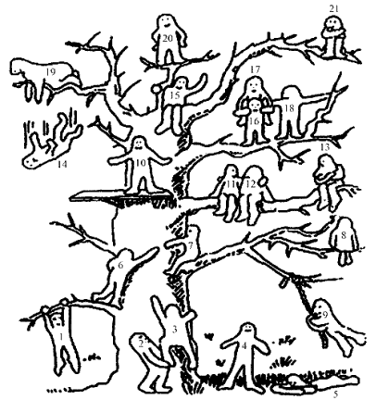Посмотри внимательно на рисунок. Перед вами лесные человечки.  У каждого из них разное настроение, каждый занят своим любимым делом, каждый занимает свое положение. Возьми коричневый карандаш (фломастер) и раскрась ствол и ветки дерева. А когда будешь раскрашивать, внимательно рассмотрите каждого человечка: где он расположен, чем занят.

А теперь возьми красный карандаш (фломастер) и раскрась того человечка, который напоминает тебе себя, похож на тебя, твое настроение и твое положение. Теперь возьми зеленый карандаш (фломастер) и раскрасьте того человечка, которым ты хотел бы быть и на чьем месте ты хотел бы находиться.

Бывает так, что некоторые дети просят разрешения обозначить позиции двух человечков. Считаю, что в этом случае не следует ограничивать их выбор, но необходимо зафиксировать, какой человечек был отмечен в первую очередь, какой во вторую, так как соотношение этих выборов может быть достаточно информативным.

**Ключ** ( чтобы видеть текст выделите его курсивом)**:**

Интерпретация результатов выполнения проективной методики «Дерево» проводится исходя из того, какие позиции выбирает данный ученик, с положением какого человечка отождествляет свое реальное и идеальное положение, есть ли между ними различия.

Для удобства объяснения каждой фигурке присвоен свой номер.

Выбор позиции № 1, 3, 6, 7 характеризует установку на преодоление препятствий.

№ 2, 11, 12, 18, 19 — общительность, дружескую поддержку.

№ 4 — устойчивость положения (желание добиваться успехов, не преодолевая трудности).

№ 5 — утомляемость, общая слабость, небольшой запас сил, застенчивость.

№ 9 — мотивация на развлечения.

№ 13, 21 — отстраненность, замкнутость, тревожность.

№ 8 — отстраненность , уход в себя.

№ 10, 15 — комфортное состояние, нормальная адаптация.

№ 14 — кризисное состояние, «падение в пропасть».

Позицию № 20 часто выбирают как перспективу дети с завышенной самооценкой и установкой на [лидерство](http://www.koob.ru/leader/).

Следует заметить, что позицию № 16 дети не всегда понимают как позицию «человечка, который несет на себе человечка № 17», а склонны видеть в ней человека, поддерживаемого и обнимаемого другим.

3.

***ТЕСТ НА МЫШЛЕНИЕ И КРЕАТИВНОСТЬ:***

*Опросник* ***Определение типов мышления и уровня креативности.***

*Диагностика по методу Дж. Брунера:*

***Инструкция.***

У каждого человека преобладает определенный тип мышления. Данный опросник поможет вам определить тип своего мышления. Если согласны с высказыванием, в бланке поставьте «+», если нет «–».

***Тестовый материал.***

1. Мне легче что-либо сделать, чем объяснить, почему я так сделал(а).

2. Я люблю настраивать программы для компьютера.

3.  Я люблю читать художественную литературу.

4. Я люблю живопись (скульптуру).

3.  Я люблю читать художественную литературу.

4. Я люблю живопись (скульптуру).

5. Я не предпочел(а) бы работу, в которой все четко определено.

6. Мне проще усвоить что-либо, если я имею возможность манипулировать предметами.

7. Я люблю шахматы, шашки.

8. Я легко излагаю свои мысли как в устной, так и в письменной форме.

9. Я хотел(а) бы заниматься коллекционированием.

10. Я люблю и понимаю абстрактную живопись.

11. Я скорее хотел(а) бы быть слесарем, чем инженером.

12. Для меня алгебра интереснее, чем геометрия.

13. В художественной литературе для меня важнее не что сказано, а как сказано.

14. Я люблю посещать зрелищные мероприятия.

15. Мне не нравится регламентированная работа.

16. Мне нравится что-либо делать своими руками.

17. В детстве я любил(а) создавать свою систему слов/знаков/шифр для переписки с друзьями.

18. Я придаю большое значение форме выражения мыслей.

19. Мне трудно передать содержание рассказа без его образного представления.

20. Не люблю посещать музеи, так как все они одинаковы.

21. Любую информацию я воспринимаю как руководство к действию.

22. Меня больше привлекает товарный знак фирмы, чем ее название.

23. Меня привлекает работа комментатора радио, телевидения.

24. Знакомые мелодии вызывают у меня в голове определенные картины.

25. Люблю фантазировать.

26. Когда я слушаю музыку, мне хочется танцевать.

27. Мне интересно разбираться в чертежах и схемах.

28. Мне нравятся художественная литература.

29. Знакомый запах вызывает всю картину событий, происшедших много лет назад.

30. Разнообразные увлечения делают жизнь человека богаче.

31. Истинно только то, что можно потрогать руками.

32. Я предпочитаю точные науки.

33. Я за словом в карман не лезу.

34.Люблю рисовать.

35. Один и тот же спектакль/фильм можно смотреть много раз, главное — игра актеров, новая интерпретация.

36. Мне нравилось в детстве собирать механизмы из деталей конструктора.

37. Мне кажется, что я смог(ла) бы изучить стенографию.

38. Мне нравится читать стихи вслух.

39. Я согласен(а) с утверждением, что красота спасет мир.

40. Я предпочел(а) бы быть закройщиком, а не портным.

41. Лучше сделать табуретку руками, чем заниматься ее проектированием.

42. Мне кажется, что я смог(ла) бы овладеть профессией программиста.

43. Люблю поэзию.

44. Прежде чем изготовить какую-то деталь, сначала я делаю чертеж.

45. Мне больше нравится процесс деятельности, чем ее конечный результат.

46. Для меня лучше поработать в мастерской, нежели изучать чертежи.

47. Мне интересно было бы расшифровать древние тайнописи.

48. Если мне нужно выступить, то я всегда готовлю свою речь, хотя уверен(а), что найду необходимые слова.

49. Больше люблю решать задачи по геометрии, чем по алгебре.

50. Даже в отлаженном деле пытаюсь творчески изменить что-то.

51. Я люблю дома заниматься рукоделием, мастерить.

52. Я смог(ла) бы овладеть языками программирования.

53. Мне нетрудно написать сочинение на заданную тему.

54. Мне легко представить образ несуществующего предмета или явления.

55. Я иногда сомневаюсь даже в том, что для других очевидно.

56. Я предпочел(а) бы сам(а) отремонтировать утюг, нежели нести его в мастерскую.

57. Я легко усваиваю грамматические конструкции языка.

58. Люблю писать письма.

59. Сюжет кинофильма могу представить как ряд образов.

60. Абстрактные картины дают большую пищу для размышлений.

61. В школе мне больше всего нравились уроки труда, домоводства.

62. У меня не вызывает затруднений изучение иностранного языка.

63. Я охотно что-то рассказываю, если меня просят друзья.

64. Я легко могу представить в образах содержание услышанного.

65. Я не хотел(а) бы подчинять свою жизнь определенной системе.

66. Я чаще сначала сделаю, а потом думаю о правильности, решения.

67. Думаю, что смог(ла) бы изучить китайские иероглифы.

68. Не могу не поделиться только что услышанной новостью.

69. Мне кажется, что работа сценариста/писателя интересна.

70. Мне нравится работа дизайнера.

71. При решении какой-то проблемы мне легче идти методом проб и ошибок.

72. Изучение дорожных знаков не составило / не составит мне труда.

73. Я легко нахожу общий язык с незнакомыми людьми.

74. Меня привлекает работа художника-оформителя.

75. Не люблю ходить одним и тем же путем.

***Ключ к Тесту на мышление и креативность. (Опросник Определение типов мышления и уровня креативности. Диагностика по методике Дж. Брунера.)***

|  |  |  |  |  |
| --- | --- | --- | --- | --- |
| **Предметное мышление** | **Символическое мышление** | **Знаковое мышление** | **Образное мышление** | **Креативность** |
| 1 6 11 16 21 26 31 36 41 46 51 56 61 66 71 | 2 7 12 17 22 27 32 37 42 47 52 57 62 67 72 | 3 8 13 18 23 28 33 38 43 48 52 58 63 68 73 | 4 9 14 19 24 29 34 39 44 49 54 59 64 69 74 | 5 10 15 20 25 30 35 40 45 50 55 60 65 70 75 |
| сумма = | сумма = | сумма = | сумма = | сумма = |
|  |  |  |  |  |

Обработка и анализ данных проводится следующим образом: подсчитывается сумма «+» по каждому столбцу.

***Интерпретация результатов Теста на мышление и креативность. (Опросник Определение типов мышления и уровня креативности. Диагностика по методу Дж. Брунера.)***

Уровень креативности и базового типа мышления разбивается на три интервала:

низкий уровень (от 0 до 5 баллов),

средний уровень (от 6 до 9 баллов),

высокий уровень (от 10 до 15 баллов)

**Предметное мышление**. Люди с практическим складом ума предпочитают предметное мышление, для которого характерны неразрывная связь с предметом в пространстве и времени, осуществление преобразования информации с помощью предметных действий, последовательное выполнение операций. Существуют физические ограничения на преобразование. Результатом такого типа мышления становится мысль, воплощенная в новой конструкции.

**Символическое мышление.** Люди с математическим складом ума отдают предпочтение символическому мышлению, когда происходит преобразование информации с помощью правил вывода (в частности, алгебраических правил или арифметических знаков и операций). Результатом является мысль, выраженная в виде структур и формул, фиксирующих существенные отношения между символами.

**Знаковое мышление**. Личности с гуманитарным складом ума предпочитают знаковое мышление. Оно характеризуется преобразованием информации с помощью умозаключений.  Знаки объединяются в более крупные единицы по правилам единой грамматики. Результатом является мысль в форме понятия или высказывания, фиксирующего существенные отношения между обозначаемыми предметами.

**Образное мышление**. Люди с художественным складом ума предпочитают образный тип мышления. Это отделение от предмета в пространстве и времени, осуществление преобразования информации с помощью действий с образами. Нет физических ограничений на преобразование. Операции могут осуществляться как последовательно, так и одновременно. Результатом служит мысль, воплощенная в новом образе.

**Креативность** - творческие способности человека, характеризующиеся готовностью к созданию принципиально новых идей. По мнению П. Торренса, креативность включает в себя повышенную чувствительность к проблемам, к дефициту или противоречивости знаний, действия по определению этих проблем, по поиску их решений на основе выдвижения гипотез, по проверке и изменению гипотез, по формулированию результата решения. Для развития творческого мышления используются обучающие ситуации, которые характеризуются незавершенностью или открытостью для включения новых элементов, поощряется к формулировка множества вопросов.

4.

**Экспресс-диагностика способностей человека**

Демонстрируем пять геометрических фигур: квадрат, круг, прямоугольник, треугольник и зигзаг. Просим испытуемого выбрать одну из них.

***Квадрат***

Свидетельствует о наличии математических способностей. При восприятии информации он делает упор на цифры и факты. Его сильная сторона – мыслительный анализ. Вы не угадываете результат, а его вычисляете путём логических рассуждений и последовательных действий. Отличает трудолюбие, усердие, методичность и скурпулёзность.

Треугольник

Характерно наличие лидерских качеств. Вы уверенны в себе, решительны, но нетерпеливы и категоричны. Ваше кредо – превзойти, добиться высокого статуса и быть исключительно лучше остальных. Вы умеете концентрироваться, видеть суть вопроса. Вы энергичны и изобретательны. Ваши способности связаны с искусством, сценой, ораторскими возможностями и лингвистикой.

***Круг***

Для вас необходима доброжелательная атмосфера. Вам важно окружение тех людей, которые вас любят и верят в ваши возможности. Вы чувствительны, ранимы и эмоциональны. Умеете больше отдавать, чем принимать. У вас развита эмпатия. Ваши способности связаны с коммуникативностью.

***Прямоугольник***

Это фигура поиска и самоопределения. Выбирают в состоянии тревоги, замешательства, внутренних проблем и кризисные периоды.

***Зигзаг***

Вас отличает мечтательность и и богатое воображение . В вас развиты творческие способности ( склонность к живописи, музыке и поэзии). Мышление образное. Развита интуиция. Вы одиночка. Строгий мир цифр вам чужд, а сцена или общение отнимает много энергии. Вы любите творить в своём мире грёз и фантазий.